**Звіт**

**з практичної роботи №1**

**студента групи ТВ-33 Домарацького Дмитра**

**Варіант 0**

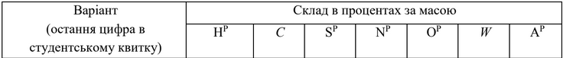



Рисунок 1 – значення згідно варіанту

**1. Короткий теоретичний матеріал;**

Паливом називають складні органічні сполуки, при згоранні яких виділяється значна кількість енергії. Елементарний склад твердого та рідкого палива можна визначити таким рівнянням (рис. 2). Хімічний аналіз палива показує, що воно складається з семи компонентів і його елементарний склад можна виразити формулою:



Рисунок 2 – склад рідкого та твердого палива

де: С - вуглець; Н - водень; S - сірка; N - азот; O - кисень; W - волога; А - зола.

Індекс «Р» означає робоче паливо, тобто паливо в тому вигляді, в якому воно поступає

до топки.

Складові та характеристики палива можуть бути перераховані на робочу, суху масу (коли в паливі відсутня волога) або горючу масу (коли в паливі відсутня негорюча частина - зола та волога). На рисунку 3 наведено множники перерахунку масового вмісту складових палива на робочу, суху або горючу масу.

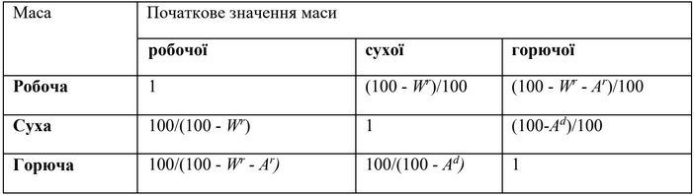

Рисунок 3 – перерахунок масового вмісту складових палива

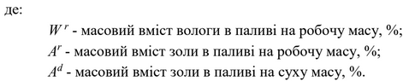

Крім елементарного складу до найважливіших характеристик палива відноситься теплота згоряння (вища і нижча). На практиці користуються поняттям нижчої теплоти згорання палива *QPH*, що є кількістю теплоти, виділеної при повному згорянні палива за вирахуванням теплоти конденсації водяної пари, що міститься в паливі. Нижча теплота згорання розраховується за формулою Мендєлєєва (рис. 4):



Рисунок 4 – формула Мендєлєєва

На рисунку 5 наведено формули перерахунку нижчої робочої теплоти згоряння палива *Qri* i в нижчу суху теплоту згоряння палива *Qdi* та нижчу горючу теплоту згоряння палива *Qdafi* і навпаки.

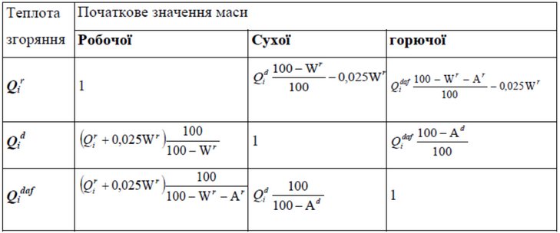

Рисунок 5 – перерахунок теплоти згоряння палива

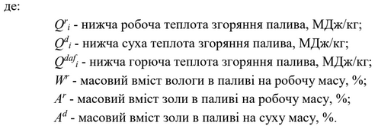

**2. Опис програмної реалізації з необхідними поясненнями та скріншотами програмного коду;**

Програма складається з трьох файлів – index.html – основний текстовий документ, style.css – файл стилів для красивого оформлення сторінки та script.js – файл, який буде вести основні обчислення та відслідковувати дії користувача для динамічної зміни елементів.

На початку ми маємо каркас сторінки (рис. 6):

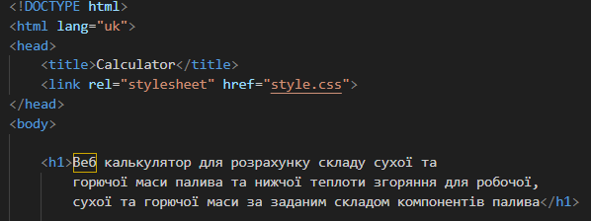

Рисунок 6 – основа сторінки

Тут ми можемо візуально побачити такі елементи як title сторінки та текст h1 який буде першим відображеним на сторінці. Також ми можемо побачити підключення каскадних стилів через тег link.

Далі ми створюємо блочний елемент з класом container, який буде містити в собі імітацію для заповнення форми, яка буде містити дані про елементарний склад палива та результати відповідних обчислень (рис. 7).

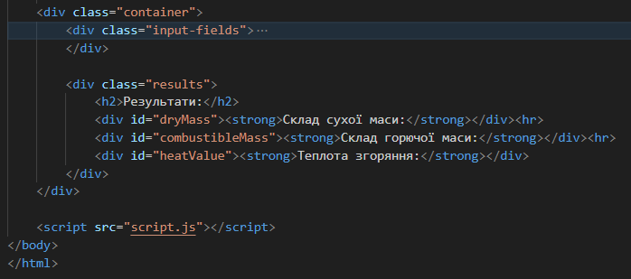

Рисунок 7 – контейнер для основних елементів

Також можна побачити, що перед закінченням тіла сторінки ми підключаємо javascript-файл.

У файлі стилів, на мою думку, необхідними є тільки один момент – це невеликий шмат коду для адаптивної зміни сторінки через media query (рис. 8):

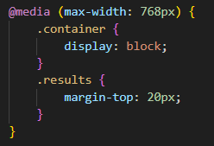

Рисунок 8 – код для адаптивності сторінки

Тут при досягнені сторінкою певного розміру – 768 пікселів – змінюється поведінка елементів всередині контейнеру з display: flex на display: block.

У файлі скриптів відбувається наступне: спочатку ми отримуємо усі необхідні елементи через id (рис. 9):

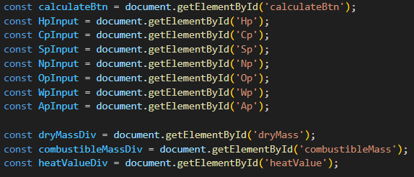

Рисунок 9 – отримуємо необхідні елементи

Тепер ми будемо відслідковувати події, пов’язані із кнопкою, а конкретніше подію натискання. Тепер при натисканні буде відбуватися наступне: ми зчитуємо дані, які є у полях, які може заповнити користувач та перевіряємо їх на коректність (рис. 10):

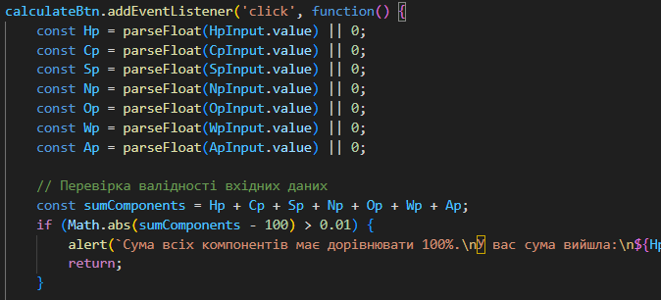

Рисунок 10 – отримання даних та їх валідація

Потім ідуть суто обчислення, необхідні для отримання результатів про склад палива та нижчої теплоти згоряння. Щоб ці дані попали на сторінку, використовується властивість innerHTML (рис. 11):

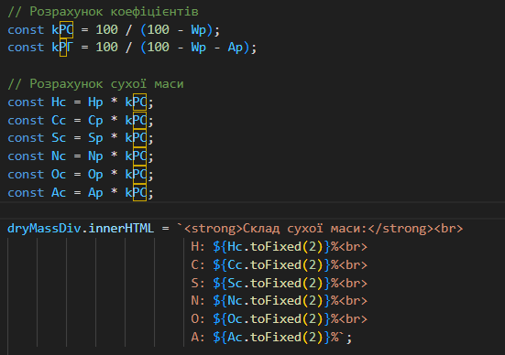

Рисунок 11 – розрахунки та повернення результатів на сторінку

**3. Розрахунок та результати перевірки на контрольному прикладі;**

Розрахуємо склад сухої та горючої маси палива та нижчої теплоти згоряння для робочої, сухої та горючої маси за заданим складом компонентів палива: *HP* = 3,2%; *CP* = 54,4%; *SP* = 2,30%; *NP* = 1,00%; *OP* = 3,10%; *WP* = 20,0%; *AP* = 16,0%.

Розрахуємо коефіцієнт переходу від робочої до сухої маси та коефіцієнт переходу від робочої до горючої згідно рис.3:

КРС = 100 / (100 – WP) = 100 / (100 – 20) = 1,25

KРГ = 100 / (100 – WP – AP) = 100 / (100 – 20 – 16) = 1,56

HC = 1,25 · 3,2 = 4

CC = 1,25 · 54,4 = 68

NC = 1,25 · 1 = 1,25

SC = 1,25 · 2,3 = 2,88

OC = 1,25 · 3,1 = 3,88

AC = 1,25 · 16 = 20

**Перевірка:**

HC + CC + NC + SC + OC + AC = 4 + 68 + 1,25 + 2,88 + 3,88 + 20 = 100,01%

HГ = 1,56 · 3,2 = 4,99

CГ = 1,56 · 54,4 = 84,86

NГ = 1,56 · 1 = 1,56

SГ = 1,56 · 2,3 = 3,59

OГ = 1,56 · 3,1 = 4,84

**Перевірка:**

HC + CC + NC + SC + OC = 4,99 + 84,86 + 1,56 + 3,59 + 4,84 = 99,84%

**Як бачимо, і для сухого, і для горючого складу маси палива отримуємо похибку через округлення до сотих.**

Розрахуємо нижчу теплоту згоряння (за формулою з рисунка 4):

QPH = 339CP + 1030HP – 108,8(OP – SP) – 25WP = 339 · 54,4 + 1030 · 3,2 – 108,8 · (3,1 – 2,3) – 25 · 20 = 21150,6 [*кДж/кг*] = 21,1506 [*МДж/кг*].

Перерахуємо дану теплоту на суху та горючу маси за таблицею з рисунка 5:

**4. Результати отримані у відповідності до варіанту заданих значень (рис. 1)**

Для палива з компонентним складом: *HP* = 3,2%; *CP* = 54,4%; *SP* = 2,30%; *NP* = 1,00%; *OP* = 3,10%; *WP* = 20,0%; *AP* = 16,0%:

1.1. Коєфіцієнт переходу від робочої до сухої маси становить: 1,25;  
1.2. Коєфіцієнт переходу від робочої до горючої маси становить: 1,56;  
1.3. Склад сухої маси палива становитиме: HC = 4%; CC = 68%; SC = 2,88%; NC = 1,25; OC = 3,88%; AC = 20%;  
1.4. Склад горючої маси палива становитиме: HГ = 4,99%; CГ = 84,86%; SГ = 3,59%; NГ = 1,56; OГ = 4,84%;  
1.5. Нижча теплота згоряння для робочої маси за заданим складом компонентів палива становить: 21,1506 МДж/кг;.  
1.6. Нижча теплота згоряння для сухої маси за заданим складом компонентів палива становить: 27,06 МДж/кг;  
1.7. Нижча теплота згоряння для горючої маси за заданим складом компонентів палива становить: 33,83 МДж/кг.

**5. Висновок.**

У ході виконання практичної роботи №1 було розроблено веб-калькулятор, призначений для розрахунку елементарного складу (сухої та горючої маси) та нижчої теплоти згоряння палива на основі вхідних даних про його компонентний склад.

Розроблений веб-додаток дозволяє автоматизувати складні обчислення, необхідні для оцінки енергетичної цінності різних видів палива, що значно спрощує процес аналізу та прийняття рішень у галузях енергетики, опалення та виробництва.

Перевірка працездатності калькулятора на контрольному прикладі показала задовільну точність розрахунків. Розбіжності, що виникали, були зумовлені похибками округлення. Проте, для забезпечення більшої точності рекомендується виконувати розрахунки з використанням більшої кількості знаків після коми.